 | 

 | [Interoperabilidad con las Entidades Financieras de las Administraciones Vascas]  Manual de puesta en marcha del [pago seguro en ventanilla] de la Administración
Resumen | Procedimiento de instalación del [Pago en Ventanilla] para las [Administraciones Públicas]
Objetivo | Acciones a realizar para la instalación del [Pago en Ventanilla]
Destinatarios | Responsables funcionales y técnicos de las [Administraciones]
Contenido | 1 Objetivo del Documento y Destinatarios 2  2 Pago en Ventanilla 2  3 Visión General del Proceso de Instalación del Datáfono 4  4 Detalle del Proceso 5  4.1 Solicitud 5  4.2 Descarga desde [RedSys] de los datos necesarios para la instalación 6  4.3 Registro de los [datafonos] en [Mi Pago Gestion] 8  4.4 Instalación del driver del [datafono] en el PC 9  4.5 Instalación del componente middleware de [Kutxabank] (alerta) 10  4.6 Pruebas del sistema 12  4.7 Errores comunes 12

- Objetivo del Documento y Destinatarios
El presente documento tiene como objetivo guiar en los pasos a seguir para solicitar e instalar dispositivos (datáfonos) para su uso en la funcionalidad de [Pago en Ventanilla] de [MiPago / Nire Ordainketa]
El documento es de uso para:
- Las personas [responsables funcionales del pago en ventanilla] en cada Administración
- Las personas [técnicas de instalación] del hardware y software asociado

- Pago en Ventanilla
Objetivo: | Proporcionar a los [Funcionarios/as] de cualquier [Administración] un interfaz de usuario/a y una operatoria común para el pago web de una o múltiples liquidaciones que se ajusten a uno de los formatos estándar de la Asociación Española de Banca (AEB)  La funcionalidad es idéntica al [Pago Web para Ciudadanos/as] con la diferencia de que quien interactúa con el interfaz de usuario es un funcionario/a en lugar de un ciudadano/a
Funcionamiento
1 | Creación de la liquidación | Un ciudadano/a se acerca a una [Administración] para realizar cualquier trámite (ej. Pago de multas o impuestos)  El funcionario/a utilizando una aplicación de la [Administración] genera una o múltiples liquidaciones
2-3 | Redirección a [MiPago] | El funcionario/a es redirigido al interfaz web de [MiPago] donde:  - Se comprueba la validez de la(s) liquidación  - Se le ofrece una lista de [Entidades Financieras] donde puede finalizar el pago
4-5 | Redirección a la [Entidad Financiera] | El funcionario/a se autentica en un sistema de seguridad de [MiPago] que certifica que la persona que está interactuando es un funcionario/a  El funcionario/a es redirigido a una zona especial para funcionarios/as de la web de banca electrónica de la [Entidad Financiera] donde es posible el pago utilizando un [dispositivo de lectura de tarjeta] (datáfono) de igual forma que se hace en una tienda

El [Pago en Ventanilla] puede hacerse:
Con una [tarjeta] de una [Entidad Financiera] integrada en [MiPago] | En este caso, el [funcionario/a] en ventanilla selecciona la web de la [Entidad Financiera] a la que corresponde la [tarjeta]  Se entra a una [zona privada para personal funcionario] de la web de la [Entidad Financiera] y se utiliza un [lector de chip] distinto al [datafono] para obtener el [número de la tarjeta] y de esta forma identificar la cuenta de la persona usuaria a la que hacer el cargo de la [liquidación]
   | En este caso, NO se utiliza el [datafono]: NO se hace una transacción a través de [Kutxabank]-[RedSys] sino que algo similar a un [cargo en cuenta directo].
Con una [tarjeta] de una [Entidad Financiera] NO integrada en [MiPago]  (tarjeta de otras entidades) | En este caso, el [funcionario/a] en ventanilla selecciona la opción de [tarjeta de otras entidades] que redirige a una [zona privada para personal funcionario] proporcionada por [Kutxabank] donde se utiliza el [datafono] para hacer una transacción de pago a través de [RedSys]
Recientemente debido a la entrada en vigor de la directiva de [Pago Seguro PSD2], los dispositivos (datafonos) utilizados en el [Pago en Ventanilla] deben ser dispositivos homologados por [RedSys] (consorcio de servicios tecnológicos comunes de las [Entidades Financieras])

- Visión General del Proceso de Instalación del Datáfono
En el presente punto se hace una descripción general del proceso a seguir para instalar el [dispositivo de pago seguro] (TPV = Datafono) que se utilizara en la funcionalidad de [Pago en Ventanilla] de [MiPago].

En el proceso intervienen dos roles:
Responsable funcional de la administración | - Hace la solicitud a [Kutxabank]  - Accede a la parte privada de [RedSys] para obtener información necesaria para la instalación
Personal técnico que instala el dispositivo | - Instala físicamente el dispositivo en el equipo de ventanilla  - Requiere que telefónicamente se esté en contacto con el personal de la Pasarela de Pagos para poder realizarse correctamente la instalación.

En una visión global, el proceso y las acciones de cada rol son:
Responsable funcional de la administración | - Cumplimentar un [formulario] con los datos necesarios (ver punto 4.1)  - Enviar el [formulario] al [contacto institucional] de [Kutxabank]  - [Kutxabank] solicita a [RedSys] el envío del [datafono]  - [RedSys] envía:  - Por mensajería el [datafono] a la dirección indicada en la [solicitud]  - Por email los siguientes datos asociados al [datafono]:  - [Código de comercio]  - [Usuario / clave] para entrar en una zona privada de [RedSys] donde se puede descargar:  - [Claves de firma] exclusivas para la [Administración] (son las mismas para todos los [datafonos] de una misma [Administración])  - Drivers del [datafono]  - Descargar los activos anteriores y se proporcionan al [personal técnico que instala el dispositivo] (ver punto 4.4)  - Indicar al personal de Pasarela de Pagos día y hora que se va a realizar la instalación. Ya que, en el momento de la instalación es indispensable que se contacte telefónicamente para dar el soporte requerido.
Personal técnico que instala el dispositivo | - Instalar el dispositivo siguiendo las instrucciones del punto 4 del presente documento.  - Probar que el sistema funciona correctamente.

- Detalle del Proceso
- Solicitud
Para solicitar el [datafono] hay que rellenar el siguiente formulario que se enviará al [responsable institucional] de [Kutxabank] que corresponda a la [Administración] en concreto (cada Administración debe conocer quién es su [responsable institucional] en [Kutxabank])

Nombre Administración
CIF
Persona responsable de la petición
  Nombre y apellidos
  Dirección
  Email
  Teléfono
Datafonos
  Localización | Número de [datafonos] a enviar | Datos de contacto en la localización  (rellenar solo si son diferentes a los datos de contacto de la [persona responsable de la petición])
  -nombre localización 1-
    Nombre y apellidos
    Dirección
    Email
    Teléfono
  - nombre localización 2-
    Nombre y apellidos
    Dirección
    Email
    Teléfono
  ….

NOTA IMPORTANTE: Cuando el técnico haya solicitado una cita para llevar el terminal a la ubicación indicada hay que indicar día y hora al personal de la Pasarela de Pago escribiendo un correo a [mipago@euskadi.es].
- Descarga desde [RedSys] de los datos necesarios para la instalación
1 | Acceso a la web | Acceder a: https://canales.redsys.es/canales/.  El [usuario / password] necesarios para acceder a la web anterior se han recibido al correo electrónico del responsable indicado en el [formulario].  NOTA: El usuario de acceso suele coincidir con el código de comercio.  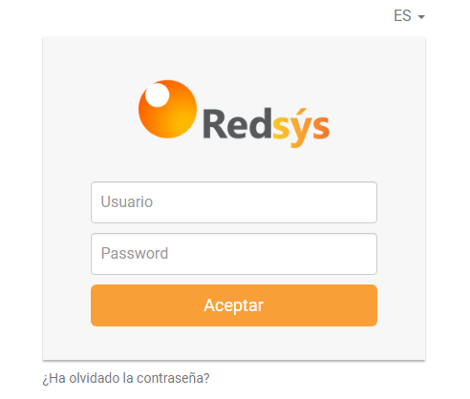
2 | Administración TPV-PV | Seleccionar > adm. tpv pc  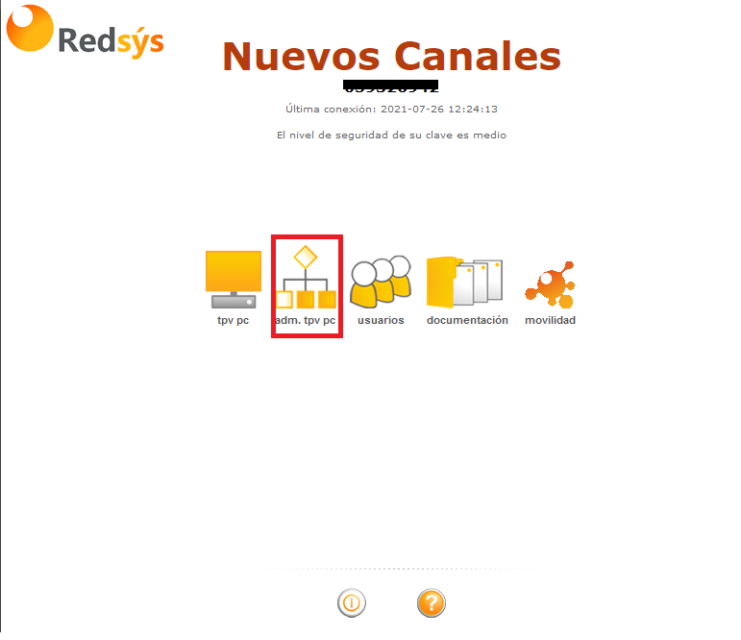
3 | Obtener clave de comercio | - Acceder a: Configuración > Consultar Clave de Comercio  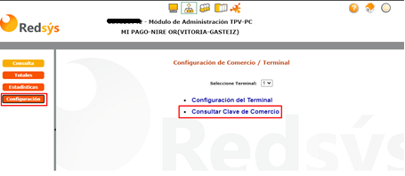  - Introducir la clave con la que se ha accedido a la aplicación y guardar la clave de comercio para su posterior uso
  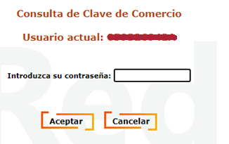 | 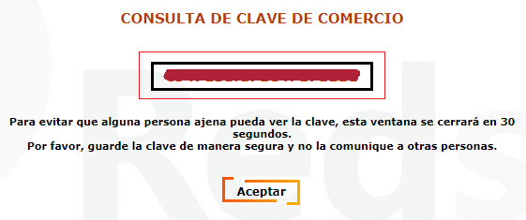
4 | Descarga de drivers del datáfono | - Acceder a “Documentación” > “Configuración del Terminal” > documentacion  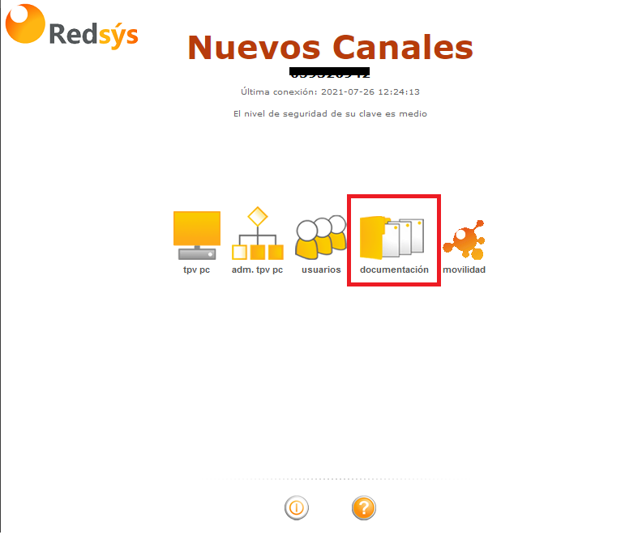  - Verificar el modelo del dispositivo. En caso de desconocer el modelo recibido se puede comprobar en la pegatina de la parte trasera del mismo.  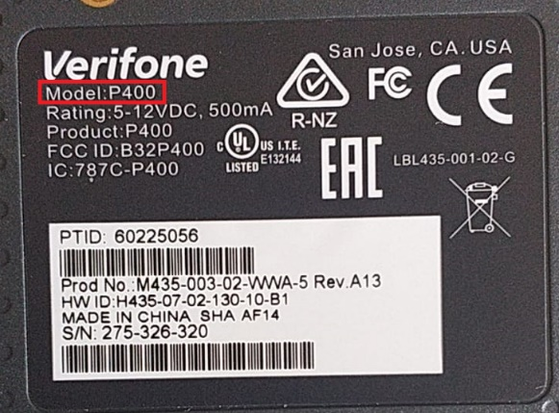  - Descargar el fichero asociado al modelo de terminal que se ha recibido pulsando el botón  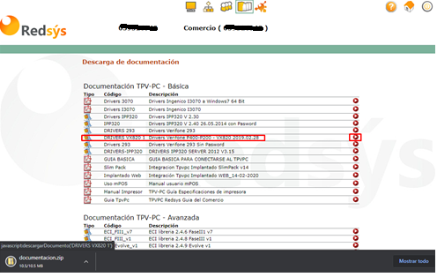

- Instalación del driver del [datafono] en el PC
NOTA: Estos pasos corresponden a la instalación de los drivers para el modelo [Verifone P400-200] en caso de usar otros drivers consultar los manuales que se adjuntan en la descarga
1 | Desconectar el datafono del PC, en caso de haberse conectado.
2 | Ejecutar como administrador el archivo VerifoneUnifiedDriverInstaller.msi y seguir los pasos hasta completar la instalación.
  [1] - Inicio | [2] - Puerto COM | [3] - Finalizar
  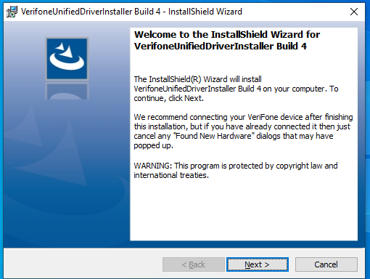 | 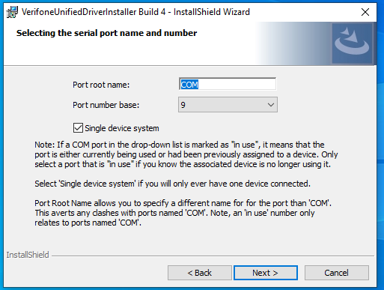 | 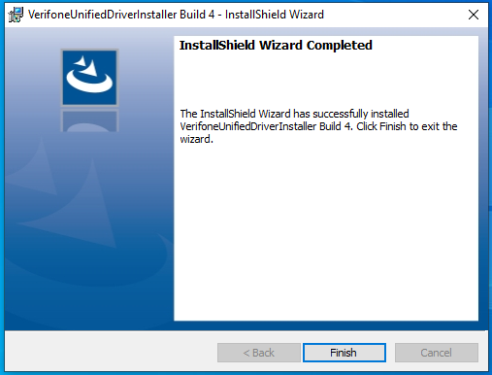
  Anotar el puerto COM, es necesario para pasos posteriores.
3 | Verificar el puerto del dispositivo
  1 | Conectar el datafono
  2 | Ejecutar el programa VfiDevManager.exe que se encuentra en la carpeta Tools  El programa indica el puerto COM en el que está instalado el dispositivo; debería coincidir con el indicado en la instalación anterior; si no es así, repetir el [paso 2]  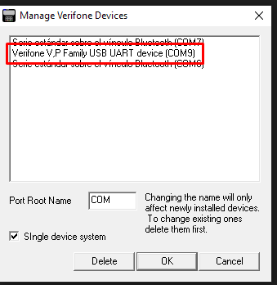

En caso de problemas con la instalación seguir los manuales que se encuentran en la carpeta junto con los drivers.

- Instalación del componente middleware de [Kutxabank] (alerta)
ANTES de iniciar esta instalación asegurarse de haber hecho los pasos anteriores:
- Obtención de [clave de comercio]
- Registro del [datafono] en [MiPago]
- Instalación de [drivers]
- Es necesario tener previamente el Framework de .NET 4.7.2 o superior

1 | Ejecutar con permisos de administrador el archivo: TPV-PC_install.exe y seguir los pasos hasta la instalación
  Selección de idioma  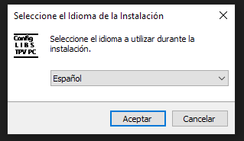 | Inicio  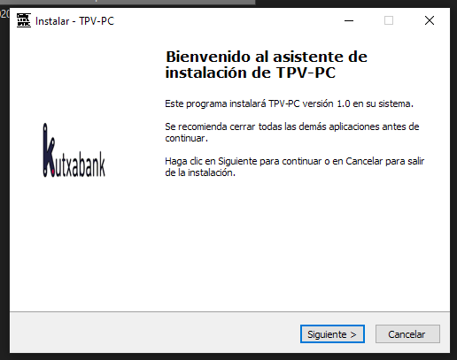
  Ruta de instalación  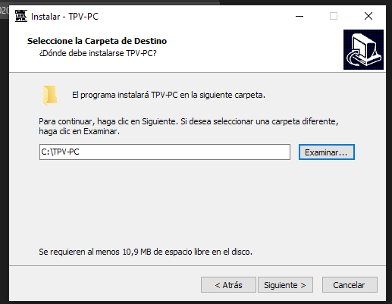 | Acceso directo  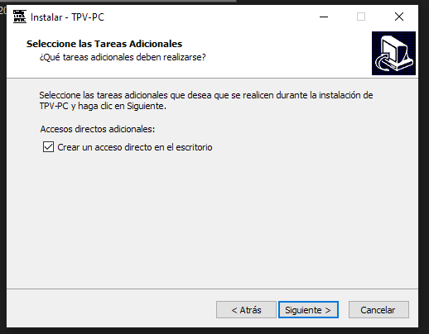
  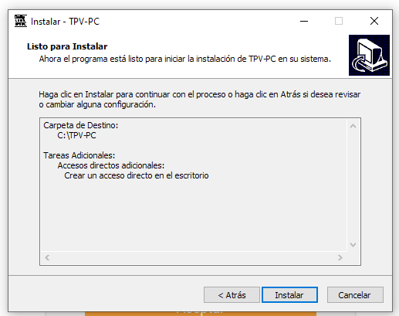 | 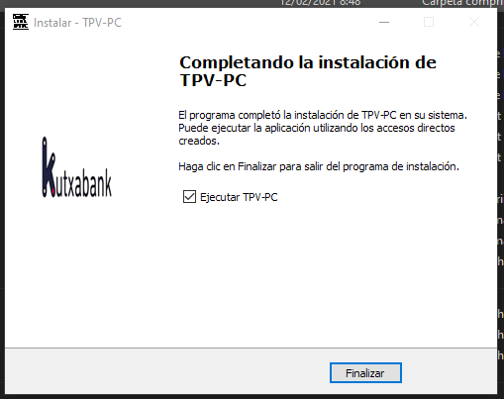
2 | El paso más importante es cumplimentar los datos a partir de lo que se ha obtenido en la web de [RedSys] en el punto 4.2.  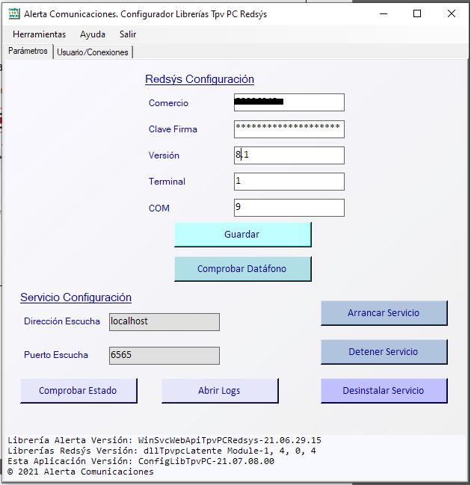
  Comercio: | 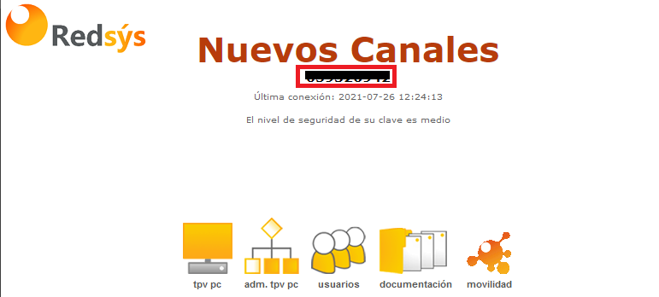
  Clave Firma: | admin.tpv pc > Configuración > Consultar Clave de Comercio
  Versión: | Actualmente la versión es la 8.1, pero si se quiere comprobar se puede observar accediendo a:  admin.tpv pc > Configuración > Configuración del Terminal > Configuración de dispositivo > Configuración Comunicaciones y Descargas  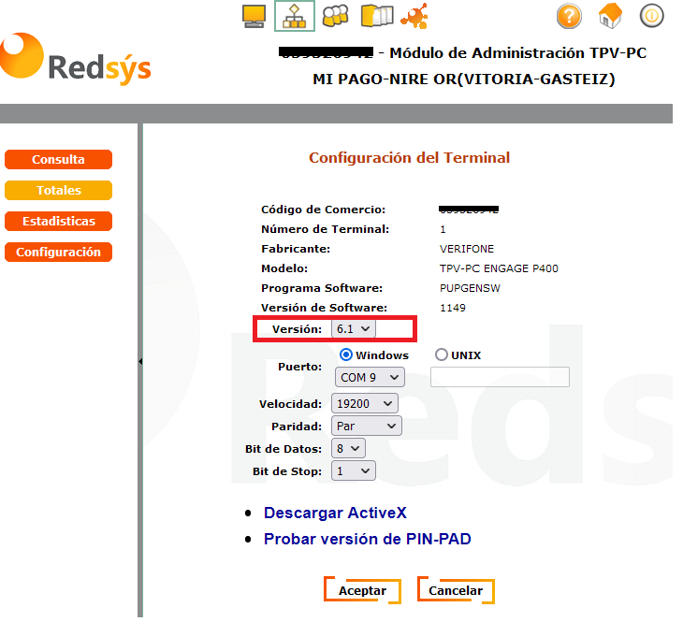
  Terminal: | Corresponde con el número de terminal que se está instalando, se puede seleccionar en:  admin.tpv pc > Configuración > Configuración del Terminal  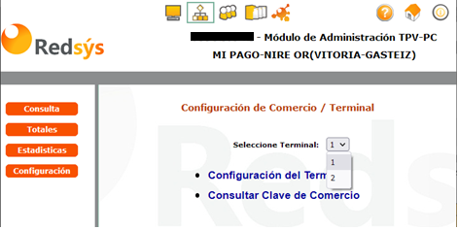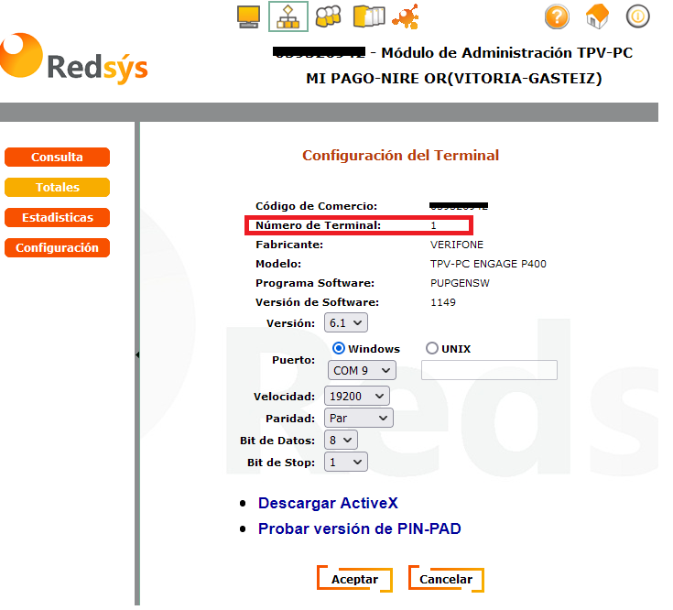
  COM: | Especificado en el punto 4.4. Se puede comprobar accediendo al Administrador de Dispositivos de Windows.  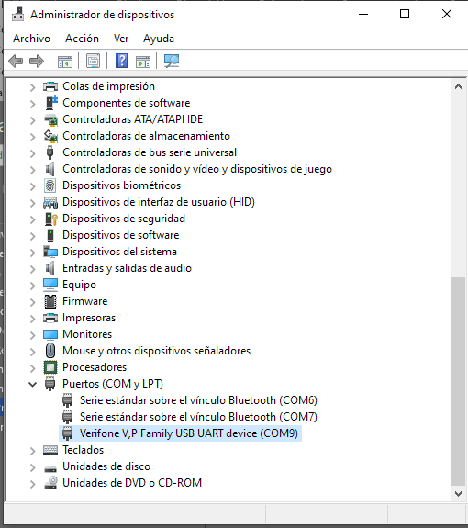
3 | Verificar que se conecta a internet:  En la pestaña Usuario/Conexiones pulsar el botón > [Comprobar Conexión Redys]. Si la prueba es satisfactoria no hay que realizar ninguna configuración adicional y se podría omitir el paso 4.  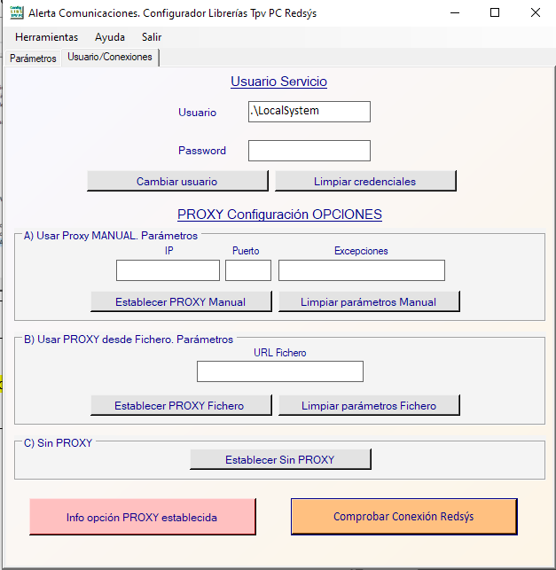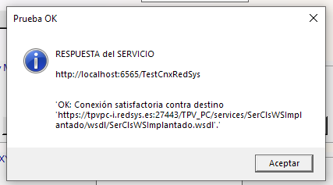
4 | Configuración de la conectividad: únicamente en caso de que la conexión no haya sido satisfactoria:  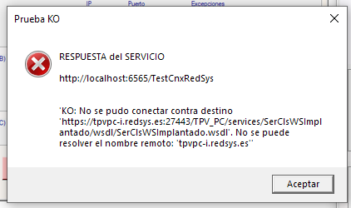  Pese a que el pc tenga conectividad a internet este programa ejecuta un proceso independiente a dicha conexión del equipo que se configura en este apartado del programa. Dicha conexión a internet está asociada al Usuario establecido en el apartado Usuario Servicio y es el que utiliza esta configuración para la salida a internet.  Para dicha configuración existes tres opciones:  Comprobar de nuevo la conexión pulsando [Comprobar Conexión Redys].  NOTA: pese a que existan valores escritos en los campos estos no tiene que ser utilizados. Para saber la configuración que realmente está utilizando el programa pulsar el botón [Info opción PROXY establecida]
  A) Usar PROXY Manual: | Introducir la configuración del Proxy y pulsar [Establecer Proxy Fichero]
  B) Usar PROXY desde Fichero: | Introducir la URL del fichero y pulsar [Establecer Proxy Fichero]
  C) Sin PROXY: | Pulsar [Establecer Sin Proxy]

- Pruebas del sistema
Con el objetivo de probar que el sistema funciona correctamente se puede hacer un pago real de 5 céntimos para lo que es necesario disponer de una [tarjeta] con la que hacer este pago real.
1 | Acceder a la aplicación de prueba: https://www.euskadi.eus/check-mipago-tpv  https://www.euskadi.eus/p12lManagementWar/P12LPaymentGeneratorServlet
2 | Generar una [liquidación] de 5 céntimos y pulsar [Enviar]  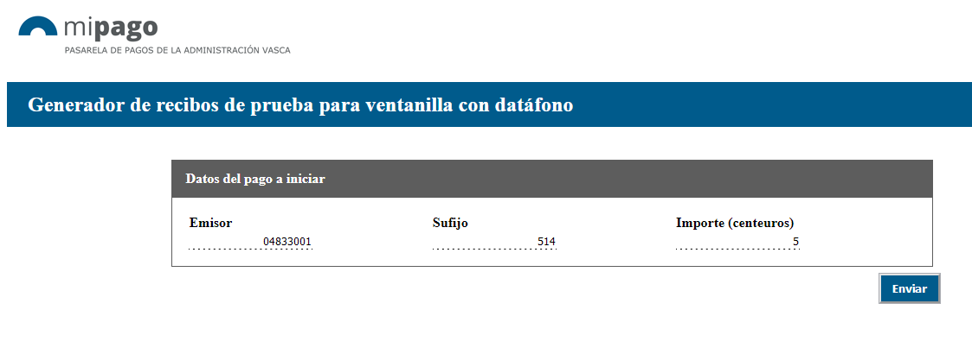
3 | Activar la opción de [Pago en ventanilla de la administración] y seleccionar [tarjeta de otras entidades]  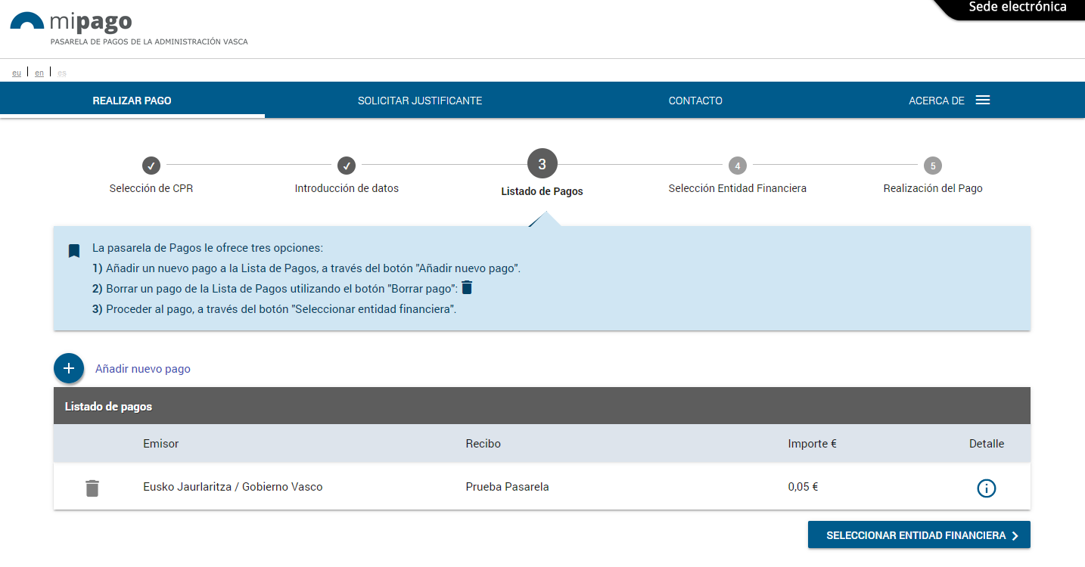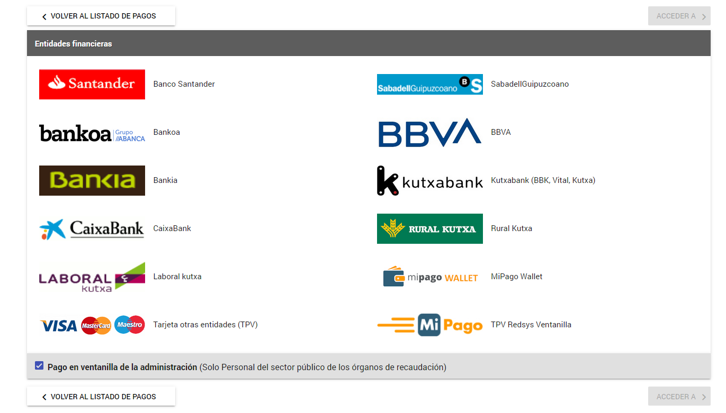
4 | Introducir la [tarjeta] en el [datáfono] si se quiere hacer una lectura de chip o acercarla al mismo para hacer una lectura NFC  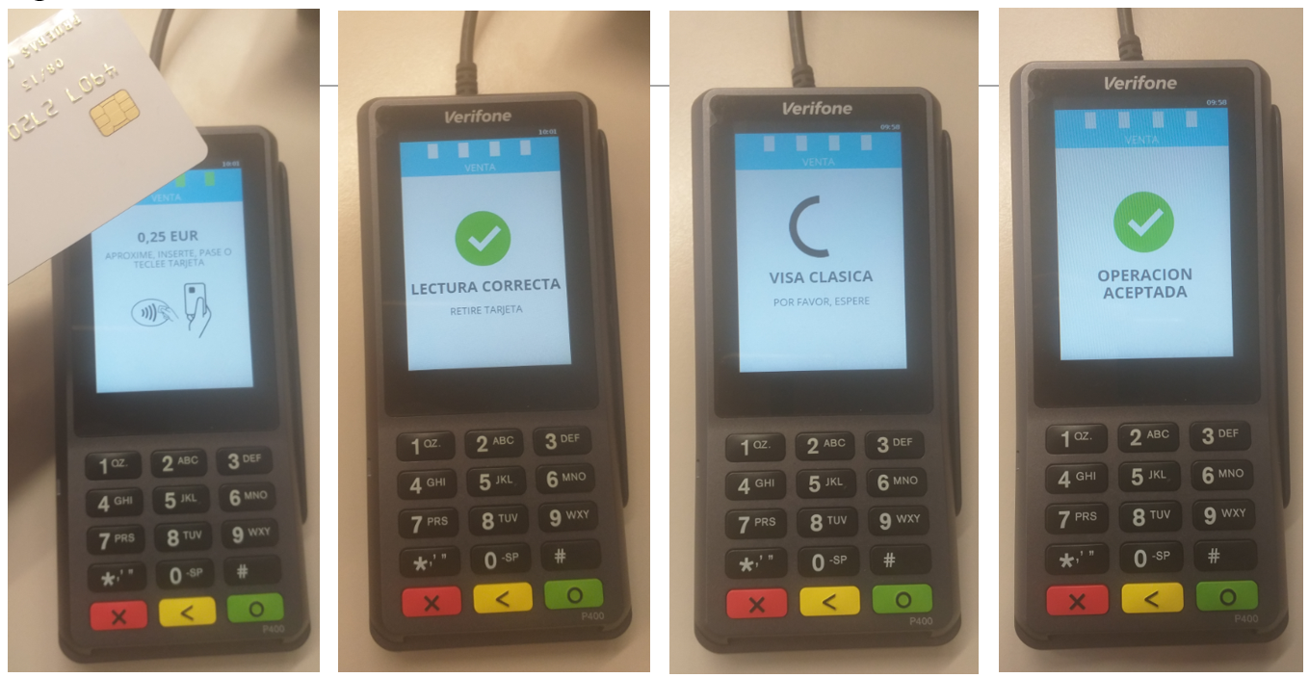
5 | Esperar a que se realice la operación  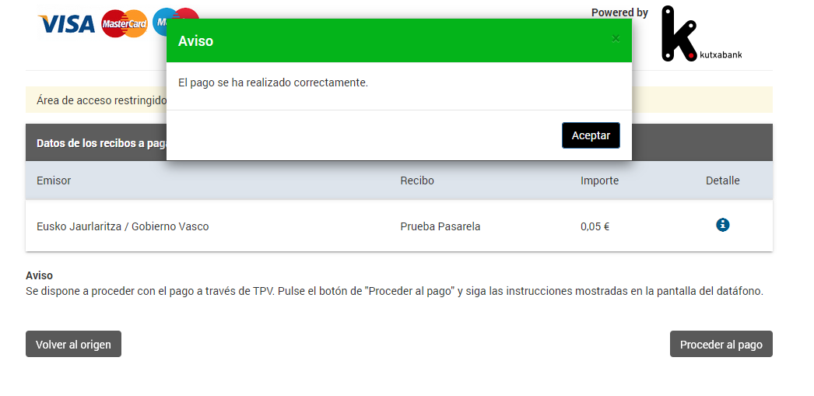
6 | Obtener el justificante y verificar que no ha habido error en la operación  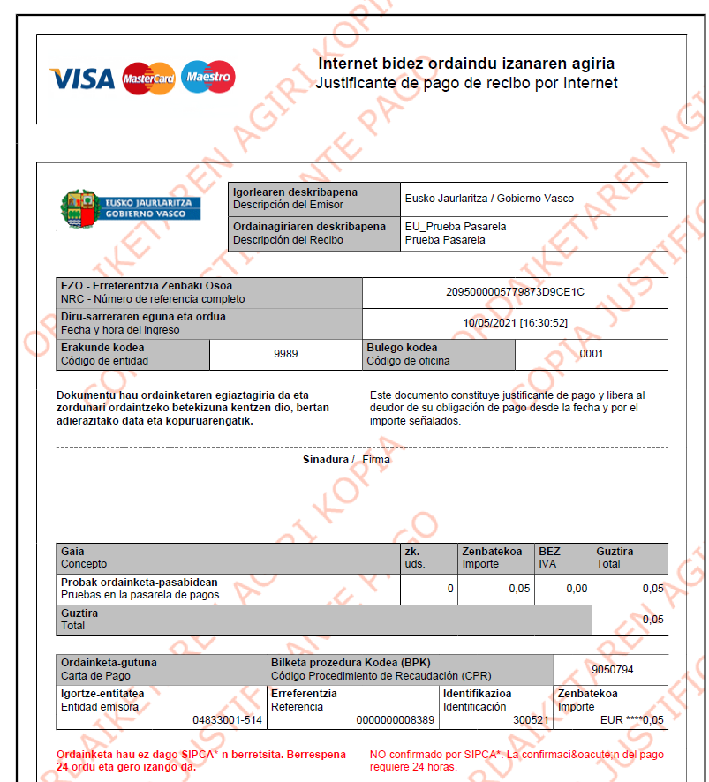

- Errores comunes
NOTA: es posible acceder a los logs del programa pulsando el botón “Abrir Logs” y detectar el error que se está generando.

-20 | Error en inicialización de dllTpvpcLatente [-20][El Puerto de comunicación especificado no es correcto.]
Comprobar que el puerto indicado en el Administrador de Dispositivo de Windows y la velocidad coincide con la indicada en el archivo de configuración [WinSvcWebApiTpvPCRedsys.exe.config] que se encuentra en la ruta en la que se ha instalado el programa.
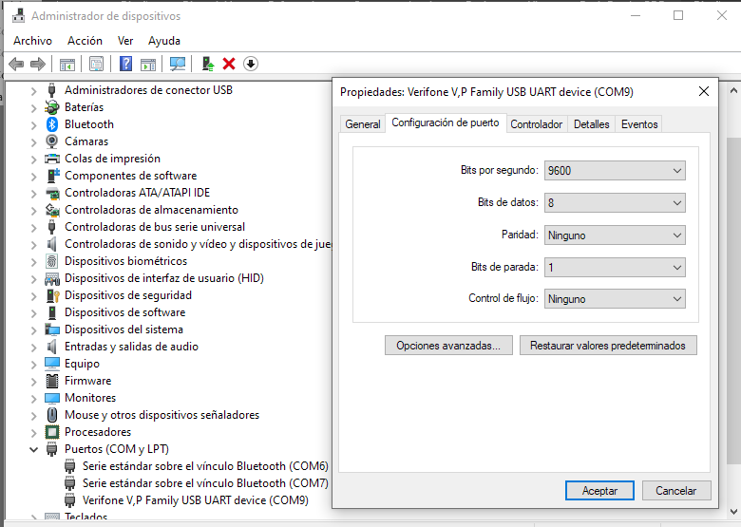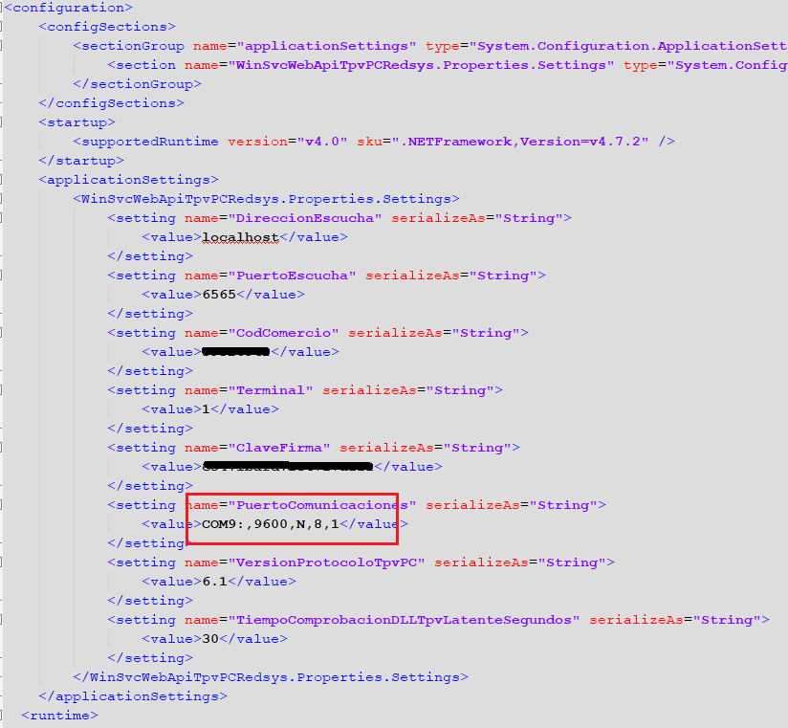
-16 | Error en inicialización de dllTpvpcLatente [-16][Problema en la comunicación con el Servicio Web del TPVPC. Revisar conexión a Internet, e intentar una nueva inicialización cuando el servicio esté restablecido.]
Revisar la conexión a internet en caso de ser vía proxy configurar correctamente.
-13 | Error en inicialización de CDllTpvpcLatente.IniTpvpcLatente [-13][Error al realizar el descubrimiento del PinPad. Se superó el TimeOut máximo Integración TpvpcImplantado de espera.]
Es posible que las librerías utilizadas no sean las correctas. Comprobar que no hay otras librerías en el sistema instaladas. Buscar los archivos [AxTpvpcPinPadWS.dll] y [dllTpvpcLatente.dll]

